Конкурс ко Дню Рождения Светланы де РОГАН-ЛЕВАШОВОЙ
https://vk.com/topic-57962661_30945777
ТЕМА: "Открытие Сокрытого в "Откровении" -
Какой основной сюжет книги стал ОТКРОВЕНИЕМ для ВАС лично?

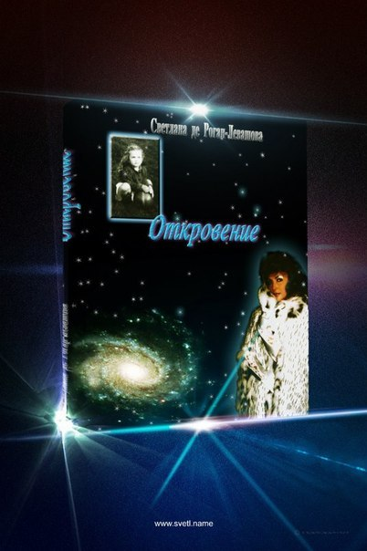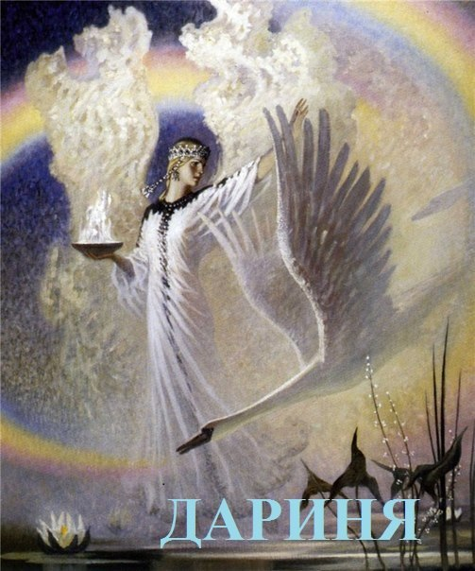

СОЧИНЕНИЕ № 1. Автор: Геннадий Моряков.
Открытие Сокрытого в "Откровении" - Какой основной сюжет книги стал ОТКРОВЕНИЕМ для ВАС лично?
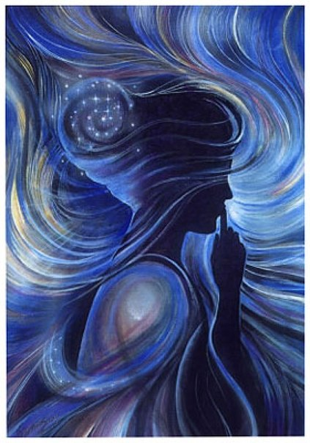
Для меня лично, откровением сюжета в книге стало: судьба и жизнь Изидоры. Прежде всего, момент, когда она разговаривала с инквизитором, сказала, что ее способности не от бога и не от дьявола, а её собственные. Я тогда первый раз книгу читал, не знал еще, что сущность нарабатывает, копит опыт прошлых воплощений, вследствие долгого развития сущности и тел и т.д. Тогда для меня это было откровением. Много людей сейчас находятся в заблуждении, думая, что способности у них от бога, а не свои собственные, церковь этим пользуется, выдавая, таких людей за святых.
Еще поразило, как Изидора так могла, жертвовать своими близкими и собой ради того, чтобы узнать слабость инквизитора и победить его, чтобы никто не страдал больше. Хотя далось ей это очень нелегко, это показало её высокий уровень развития, человека разумного, она умела контролировать свои эмоции и инстинкты. Сейчас, как и тогда, таких людей меньшинство, и это понятно, потому что людям постоянно мешают развиваться, социум, школа и т.д. Ну и, конечно, они сами не хотят, лень, или просто времени нет, работа, семья.
Был еще момент, когда Анна поведала о том, как умирала, в ужасе на костре, Стелла со Светланой удивлялись жестокости инквизиции, но ведуны и ведьмы могли сами прерывать свою жизнь до того, как их успели сжечь. Изидора и её отец так ушли на небо. Сначала даже звучит как самоубийство, какие-то секунды или минуты мучения и жуткой боли или доля секунды на остановку сердца…
Можно много писать о книге Светланы Левашовой «Откровение», об Изидоре. Какие-то моменты очень запомнились, другие забылись, сразу тяжело поменять мышление, нельзя сразу понять всё, эту замечательную книгу надо перечитать несколько раз, чтобы осознать в полной мере, и каждый раз открывая для себя что-то новое, и открывать сокрытое для себя…
Геннадий Моряков.
___________________________________________________________________________

СОЧИНЕНИЕ (стих) № 2. Автор: Алексей Самарин.
СВЕТЛАНЕ ЛЕВАШОВОЙ.
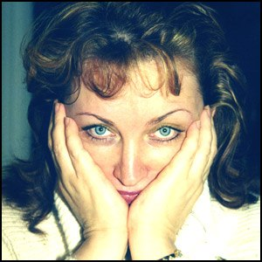
Её можно сравнить с Магдалиной,
Кто-то видит в ней Эсклармонд,
Милая женщина с голосом дивным -
В наших сердцах живёт.
Древнего Рода, Светлая –
Имя её Светлана, так отчего же
Так в даль глядят, живые глаза устало…

Может быть, память уводит нить
В детство, где тайны брег?,
Так может о доме родном грустить,
На чужой Земле Человек…
Ещё ребёнком увидев, тайну Жизни и Суть,
Не отступала, и побеждала Светлана, таков её Путь.

Если б все люди знали, если б она могла,
Так, побеседовать с каждым,
Тот час бы тишина - нежной глубокой вуалью,
Сотканной из лепестков, Мир обернула
И распахнула тайны далёких веков.

Если бы люди слышали, если бы люди Жили,
Если бы люди Помнили – но это не их вина:
Тот час Планета стала бы Светлой,
Снова бы, расцвела…

Что бы Светлана поведала, людям, что вечно спешат?
Мамам, которым некогда, обнять своего малыша?..
Людям, что так и не поняли, кто создаёт покой,
Который в Волшебном Зеркале, давно бушует войной…

Светлана сказала бы многое,
Что не успела сказать, и даже мудрёным старцам
Всем бы пришлось молчать,

Суровые люди-мужчины, вдруг затаили смятение,
Что же они услышали? …Слов её Откровение.
И каждый бы вдруг задумался, и изменил свою жизнь,
За Правду и Честь, Веру и Совесть бороться, и победить!

Стать Воином Света, Валькирьей Добра -
Для будущего поколения!
Люди, прочтите, и проживите Жизнь её, «Откровение»…

Жизнь её, как звезда, - загорелась и светит,
Не взирая на козни, на коварные сети.

Изворотливый враг, постарался сгубить…
Вот такая цена, Правде Жизнью платить.
Как бы нам ни хотелось, как бы мы ни старались
Ничего к её жизни, мы не сможем добавить -

Если будем безвольными, если будем рабами -
Даже Светлые Воины не останутся с нами.
Так давайте ценить, нашей жизни мгновения,
Так давайте продлим, Жизнь её, Откровение!

* * * * * Алексей Самарин, 06 декабрь 2014 г.
___________________________________________________________________________

СОЧИНЕНИЕ (стих) № 3. Автор: Алексей Самарин.
Что есть «Откровение?»

Сколько в мире книг, не сосчитать
Есть романы, научное слово…
Приучили нас как-то считать,
Заграничное – лучше родного.
Почему так - не думал никто
Да и многие знать не желали;
«Вы читали поэмы Гюго?!»
- Книгу Велеса Вы не читали…

«Изучают» в захлёб и в зачит -
Что б казаться умнее и выше -
Только мудрое слово молчит,
Его нужно найти и услышать.
Нам теперь несказанно везёт,
Мало кто уже верит в везение,
Прежде всех нужно книг прочитать,
Лишь одну, и она - «Откровение».

Все изложено внятной строкой,
И чарует наивностью детской
И пронизана сильной Душой,
Автора – Светланы Оболенской.
Откровенье здесь в каждой строке,
Мало кто из сегодняшних пишущих,
Всю отважится жизнь изложить,
И не чью-то, - свою, – и для мыслящих.

Откровение, что с детских лет
Познакомилась с нашими Древними,
Что рожденье её на Свет
Было битвой уже неотъемлемой.
Откровенье, что как не вертись
Но враги знают всё заранее,
Этот ключ нужно нам найти,
Что б воспрянуть как Род израненный.

Откровенье тут в каждой строке,
Как «друзья» предают и «верные»
И когда жизнь «на волоске»
Каждый сам выбирает решение.
И она, каждый раз выбирала,
Выбирала не для себя
А для тех, кто с нею был рядом,
Не взирая на козни врага!

И вот так, с детских лет и сквозь жизнь,
Пронесла этот свет лучистый,
И не сдастся она никогда,
Это Воин и Светлый, и Чистый!
Я давно ничего не писал,
И тем более стихотворения,
Для Светланы – второе пишу…
Для меня это вновь – Откровение!

Алексей Самарин 08 декабрь 2014 г.
__________________________________________________________________________
СОЧИНЕНИЕ № 4. Автор: Татьяна Лапина.
«ОТКРОВЕНИЕ» - ЖИВАЯ КНИГА
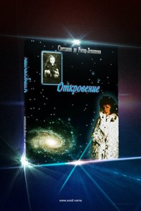
Скоро будет день, когда родилась Светлана. Попробую написать о ней свои мысли. Первое знакомство со Светланой у меня произошло при чтении её книги "Откровение". Честно сказать, ничего подобного мне читать не приходилось, да, были хорошие и очень хорошие книги, но книга "Откровение" ни на одну не была похожа. Когда я читала, я как будто смотрела фильм, и даже не фильм, а была я там, присутствовала, мне всё казалось настолько образно, красочно и объёмно, что вспоминая какой-то момент из книги сразу встают перед глазами образы героев, которых описывала Светлана, настолько чувственно и глубоко она сумела донести до меня каждый образ, даже продавца книг, набережную, где когда-то гуляла Изидора, я видела всё в подробностях и мелочах, я путешествовала вместе со Светланой, всё переживая, и радовалась, и сопереживала, и даже плакала, настолько это ЖИВАЯ КНИГА. Светлана раскрыла свою удивительно нежную и глубоко чувствующую Душу, я просто погрузилась полностью, по-другому не получилось у меня.
И просто сказать, что чтение книги произвело впечатление - это ничего не сказать...
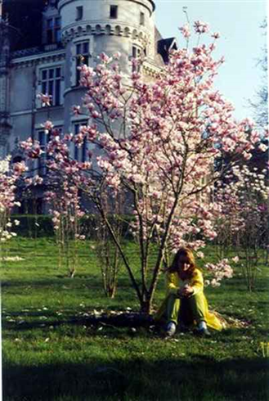
Настолько удивительным было моё "путешествие" в мир открытий. Потом знакомство со Светланой продолжилось, я смотрела её показ красивейших платьев, где Светлана также проявила своё качество одарённого и творческого человека, настолько красивые и нежные её творения, и немного печальные... Следующим знакомством с ней был её звонкий и нежный, словно ручеёк голос, он удивительным образом просачивается в душу и смывает как будто всё ненужное и тяжёлое, и очищает и наполняет лёгкостью, такие вот у меня впечатления и переживания, связанные с этим знакомством. И опять повторюсь, ничего подобного я не переживала так глубоко. Но Светлана ещё и храбрая, честная и решительная, ей было не легко, но она делала очень многое для людей, отдавая всю себя для будущего, чтобы оно стало лучше. Настоящий Светлый Воин, а в тоже время нежная женщина - Берегиня, вот такое сочетание увиделось и передалось мне самой, посредством её книги, её творчества, её очень звонкого и нежного, и красивого голоса, необычно мелодичного и опять же печального... Она напоминает мне цветок, нежный цветок магнолии, вернее её Душа, сущность, суть.
Кто не читал книгу Светланы, пусть читает обязательно, это наполняет удивительными потоками чувственной нежности и решительной справедливости, помогает "прозреть", её Светом наполнено каждое слово. Это удивительная жизнь девочки, которая находит в себе силу, чтобы помочь другим найти себя.

*****Татьяна Лапина 10 декабря 2014*****

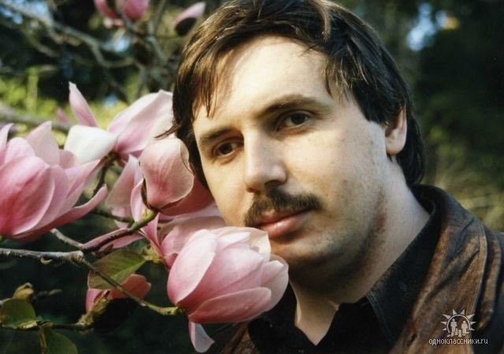

___________________________________________________________________________
СОЧИНЕНИЕ № 5 (стих). Автор: Леонид Тылькевич.
ПОСВЯЩАЕТСЯ СВЕТЛАНЕ ЛЕВАШОВОЙ

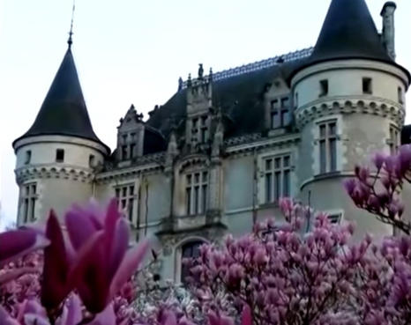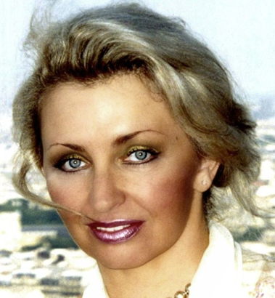
Тихо вокруг, только капли дождя
Бьют в очертанья старинного замка.
Как кардинал кардиналов немой,
Гордо стоит под навесами парка.

Время назад не вернуть, не прожить.
Прошлое стало лишь тусклым туманом.
В нем кто-то жил, созидал и творил,
В нём была подло убита Светлана.

Место, где Правда лилась в этот мир,
Как на войне под огнем неустанным,
Свет в своем сердце в борьбе сохранив,
Будущим Людям несла свои тайны.

Жизнь положила на светлый алтарь,
Совесть и сердце сплелись нерушимо.
Гордо с мечом Откровений подняв,
Приняла бой против серой машины.

Зло будет стёрто на этой Земле,
Мир не погаснет, не сгинет планета.
Слава и честь этим людям вдвойне -
За все свершенное с силами света.

Помним, несём, мы разбудим других.
Правду не скрыть за кострами молений.
Каждый в себе Правду сможет открыть
Через страницы её откровений.

Дождь постучит и растает, как сон.
Утро настанет с лучами рассвета.
Каждый проснется свободным творцом
В будущем из осознания света.
13.12.2014.
Леонид Тылькевич.
___________________________________________________________________________
СОЧИНЕНИЕ (стих) № 6. Автор: Елена Емельяненко.
Сколько дней прошло...
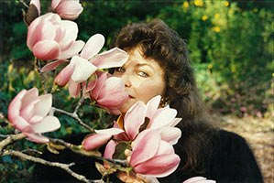
Сколько дней прошло,
Сколько лет протекло,
Как открыл в первый раз книгу,
Как узрел первый раз Слово.
И с тех пор уже было много книг,
Было много слов разных.
По крупицам я собирал из них,
Шелухи было много праздной.
Много дум рождалось в душе моей
И вопросы - все без ответов.
И блуждал я так среди строк-теней
От заката и до рассвета.
И в исканьях вечных открыл я Книгу,
Без надежды что-то узреть,
Но поток Откровений Светлых и Чистых
Закружил меня, заискрился весь.
Повернулась вспять Времени Река
Я увидел мир до начала,
До лихих времён, до глухих веков,
Что казались в детстве без края.
И открылся мир мне прекрасный
Я увидел его, как встарь,
И узнал о многом, о разном,
Но закончилась книга ... Жаль.
Оборвались звучащие строки,
Песню дивную нам не допев,
Но запомнились жизни уроки
Всех, кто в книге рассказывал быль.

Елена Емельяненко.

__________________________________________________________________________
СОЧИНЕНИЕ № 7. Автор: Марина Ганаева.
МЕЧТЫ СБЫВАЮТСЯ!..
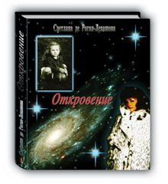
«Мечтайте осторожно, мечты иногда сбываются».
(Не помню чьи слова)
Как ещё иначе, если не воплощённой мечтой можно назвать всё наследие Светланы и Николая Левашовых? Вспоминаю себя пару лет назад, как впервые с жадностью саранчи буквально поедала их тексты, точнее оба сразу, одновременно, «Зеркало моей души» и «Откровение», открывая их на экране компьютера по переменке, и в то же время с трудом верила, что это не сон, а явь. Та долгожданная информация, подтверждения которой я искала и ждала всю свою жизнь, наконец-то опубликована, да ещё какие два Человека её излагают!!! Что явилось для меня откровением в тексте Светланы, сказать трудно, там каждое слово звучит, как откровение. Я бы сказала иначе, эта книга стала для меня скорее СОзвучием моего собственного внутреннего ритма, СОмироощущением, СОстраданием в каком-то плане. Хотя мои страдания, по сравнению с теми, что пережила Светлана и теми, что там описаны – капля в море. Но звуча в унисон со мной, ЭТА КНИГА ЛЕЧИЛА МНЕ ДУШУ. За некоторое время до знакомства с «Откровением» я начинала писать «в стол» свою собственную «книгу», думая годам к 60-ти её закончить)))). Я позволю себе привести здесь несколько отрывков своего текста, чтобы вы сами убедились в похожести ритма и других тонкостей.
«…Детство проходило в деревне Невольное, у бабушки. Самые счастливые моменты жизни связаны именно с этим местом. И до сегодняшнего дня ничего не может сравниться с тогдашним счастьем общения с природой! Зелёная лужайка перед домом, вокруг открытое почти пространство: в Невольном дома местами стояли далеко друг от друга. На солнце спорыш, чуть в тени клёнов калачики и ромашки – вечная обитель таракашек-солдатиков. Сбоку от лужайки заросли клёнов, через которые я, ведя за собой двоюродного брата, пробиралась с палкой, представляя себя Айболитом, спешащим сквозь непролазные джунгли на помощь животным. За домом сад с яблонями и малиной, сирень под окном. Родовое именье, дом, выстроенный руками прабабушки и её детей. Через заросли клёнов тропинка к бабе Полячихе, так в Невольном называли одну бабушку по фамилии Полякова. (Когда читала главу «Начало» у Светланы, сильно напоминало свой собственный текст)
Оторваться от родительской опеки и зоркого бабушкиного глаза было не так легко. А потому особенно дорого мне и сегодня то редкое счастье свободы и тот самый счастливый момент, который врезался в мою память как озарение. Мне года 4, часов 7-8 летнего вечера. Бегала по траве на лужайке, закружилась, упала на спину и раскинула руки. А навстречу - НЕБО! Оно поглотило меня, вокруг больше ничего. Я всем своим существом ощутила огромные размеры Вселенной, включилась в неё и на какой-то момент сама стала ею. Свежий воздух с запахом трав, по-вечернему холодная трава подо мной, руки под травой нащупывают землю. Полное чувство свободы – И ТЫ НЕ ПРИНАДЛЕЖИШЬ НИКОМУ !!!
(Картинку здесь специально не вставляю, это не передать никакой фотографией) ……………………………………………………………
Сколько я себя помню, у меня всё время был мой собственный внутренний мир, виртуальный мир, в котором возможно было всё, как в сказке, потому что творила я его сама. Уже во взрослой жизни кое-что из того, что я проигрывала в своём детском воображении, сбылось. («Мечтайте осторожно – мечты иногда сбываются!») С возрастом «я ушла в себя» процентов на восемьдесят…………
(В этом прошедшем году благодаря всем вам, вашему пониманию и единению на основе общих идей, я потихоньку возвращаюсь «из себя» вновь).
…. Когда мне исполнилось 8, бабушку уговорили переехать к нам, в посёлок, она очень не хотела, и я помню, как сама лично её уговаривала. Если б я тогда понимала, что я делаю: ностальгия долгие годы терзала мою душу не меньше, чем бабушкину. Особенно, когда мы приезжали в Невольное на огород, садить картошку. Как хотелось зайти в родной дом, где уже жили чужие люди. Семья там поселилась неблагополучная, сад «запустили», за домом не ухаживали, он стоял как не пригретая сиротка, отданная на растерзание. Из Невольного много людей уехало, деревня заросла клёном и сорняком, гибнет берёзовая роща. От нашего дома остались одни развалины…

…Дом бабушки на Восточном переулке, не смотря на всё его обустройство, всё равно не шёл в сравнение хоть и с маленьким, но родовым имением. Хотя со временем обжили и его, конечно. И по нему тоже была ностальгия, когда бабушка его обменяла….
***
С тех пор, как я научилась говорить и мыслить, я стала раздражать людей своими вопросами, особенно тех, кто не привык думать. Одна из маминых подруг, коей приходилось со мной иногда сидеть, так маме и говорила: «Я не против с ней посидеть, только ты ей скажи пусть она мне вопросы не задаёт!». Ну, как я могла их не задавать, если они меня мучили? Я, например, в года в три никак не могла понять, где я была, когда меня не было? Где заканчивается Вселенная, и что там дальше? А сколько лестниц надо поставить друг на друга, чтобы достать до неба? У меня перед глазами часто мелькали вибрации красного цвета, я так же хотела узнать, почему так бывает…»

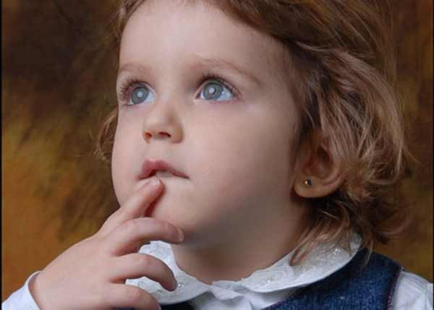
……………………………………………
А однажды, меня повели к какой-то бабушке на окраине деревни возле рощи, которая «лечила» мне что-то, и хоть было мне всего-ничего, лет около 3-х, я внутри себя почувствовала, что есть люди – НЕ ТАКИЕ КАК ВСЕ, есть ещё что-то, что лежит за пределами всего обычного, и очень хотелось знать, что это? Этого хотелось не столько головой, сколько внутренней Сущностью. Душой тянуло к подобным людям, но рядом таких не было. Не было тех, кто способен был слушать и слышать, наставлять, а не поучать. Я придумывала их в своём воображении, мысленно беседовала с ними, и… они постепенно уже во взрослой жизни стали у меня появляться))))). Поэтому описать всю палитру ощущений при открытии мной Левашовых в слова не умещается!
Я не буду цитировать в этой статье «Откровение», чтоб не перегружать текст. Для каждого читающего в нём особенно любимы свои места. Лишь коснусь отдельных тем, на которые у меня по памяти сейчас идёт отзыв.

И одна из таких тем – жизнь после жизни. Смена мерности. СМЕРТЬ. Слово, которое стало страшным когда-то потому, что исчезло понимание его значения, и потоки лживой информации хлынули рекой ото всюду. Социальные паразиты привели людей к тому, что называется «после нас хоть трава не расти», «живём один раз» и т.д. Это позволило навести абсолютный мрак на людей и вызвать у них абсолютное бессилие перед неизбежным. Поселить страх в душах, полностью подчинить себе. Уже только тем, что Светлана в своём «Откровении» приоткрыла завесу тайны за семью печатями, она изрядно подпортила репутацию Тёмным.
Я опять вспоминаю себя. Первый раз попасть на похороны человека мне довелось года в 4. Хоронили какую-то незнакомую бабушку в деревне. Я видела, что все плачут, что бабушка «ушла», и что день не такой как все. Но у меня не было страха. Он появился позже очень интересным образом. Через… детский фольклор. Нет, это не пестушки и потешки, и даже не то, что можно найти в детских книжках (хотя сейчас уже это и в книжках печатают). Это то, что передавалось из уст в уста от ребёнка к ребёнку, из поколения в поколение, без какого-либо участия взрослых. Мне приходилось часто лежать в больнице и вот как раз в этом закрытом пространстве, где моя компания была разнопёстрой, на ночь перед сном, когда медсёстры выключали свет в палатах, начинали травиться байки про «гроб на колёсиках», мертвецов, которые тихонько оттуда встают, и потом резкий выкрик одного из рассказчиков: «Отдай моё сердце!». После таких рассказов, получив изрядную порцию адреналина, большинство засыпало, а некоторые, типа меня))), в холодном липком поту, отодвигая краешек одеяла, косились на двери палаты, боясь, что они откроются и заедет в палату ТО САМОЕ… Эти рассказы звучали в разных детских отделениях, и не только в них, в разные годы. Что меня сильно удивило, когда уже взрослая, я оказалась студенткой филфака, то выйдя на практику после первого курса, а она как раз и заключалась в собирании фольклора, мы обнаружили кочевание тех же самых баек среди современных детей, только с той разницей, что к ним прибавились ещё рассказы про Фредди Крюгера и прочие «прелести».
Когда я читала повествование Светланы о «гостях» с того света, о том, что пережил маленький ребёнок, на которого навалилось столько всего, мне поначалу тоже было страшно, но это оказалось скорее эффектом психотерапии, выходило то старое, наносное изнутри. Несколько дней пока мною открывались первые главы, по всему телу пробегали мурашки, было ощущение озноба и в то же время нового ВХОЖДЕНИЯ в этот мир. Этот уже ЦЕЛОСТНЫЙ МИР. И вдруг сияющее мягкое вливание какого-то тёплого СВЕТА и комфорт. И дальше, путешествие с автором даже по нижним этажам, было уже не так страшно.
Просто светлая печаль сопровождала всегда, когда страдал или погибал кто-то из Светленьких.
Многие уже, наверное, столкнулись с тем, что «СветЛик», названный в честь Светланы и созданный при её участии, способствует реализации наших мыслей. Ещё он чувствует, что и в какой момент нам нужно, как чувствует это и всё пространство, в котором мы пребываем. Я не знаю, видимо, в этом году я оказалась готовой, чтобы соприкоснуться с некоторыми явлениями, но кое-что довелось увидеть в реале собственными глазами. Подробно описать не могу, не имею права, т.к. это касается других людей. Поэтому имена будут вымышленными, а события лишь в общих фразах.
Когда просто получаешь знания, меняется восприятие, но когда ты получаешь их на практике, то даже с изменённым и, казалось бы, готовым сознанием, новое принять достаточно трудно, всё-таки инерция даёт о себе знать. Несколько дней после увиденного я всё ещё пыталась осознать, что это реально. Опишу кратко.
…Андрей Иванович был человеком мирским. Обычным, успешно реализующим программу «максимум», тем, что называется успешным последние 20 лет. Успех в бизнесе, семья, всё как надо. Когда внезапно на семью обрушилось горе, у Андрея Ивановича обнаружили рак, естественно готовности к уходу из этого мира и потере близкого человека ни у кого не было. При этом была очень сильная душевная связь с одним из своих уже взрослых детей. Но каким бы успешным бизнес не был, никакие деньги в подобном случае не помогли. Физическое тело неизбежно разрушалось. Полное отсутствие знаний у людей в этом вопросе сыграло с ними роковую шутку. Когда обрывалась связь тела и души, смятенная паникой и отчаянием душа, сообразила вцепиться в последнее, что было можно. В того, кто больше всего удерживал. Печальные последствия всего этого описывать не буду. Можете представить сами. Мне случайно довелось оказаться рядом, когда производилось спонтанное выключение одного Мозга и включение другого в одной Рубашке. Зрелище не для слабонервных. Если бы не книга Светланы, прочитанная перед этим, шок был бы ещё большим. К сожалению, многие, у кого умирает близкий человек, годами не могут его отпустить, обставляя квартиру его фотографиями, разговаривая с ним и т.д. Потом в квартире начинают происходить странные вещи со всеми вытекающими последствиями. И все эти проблемы человек создаёт себе сам, только потому, что отсутствуют необходимые знания о собственной природе и Мире в целом.
Это лето, проведённое со «СветЛом» оказалось для меня щедро на «подарки» в плане познания. Ещё одним важным событием явилось знакомство с одним интересным мальчиком. Точнее, сегодня это взрослый молодой человек. Но в моё сознание надолго впечатался образ того 6 летнего ребёнка с его детской фотографии (жаль не могу её сюда приложить), которую я однажды увидела. Проницательный космический взгляд как бы проникающий сквозь вас и несущий в себе всю мудрость накопленных жизней. Это не тот пронизывающий взгляд, какой бывает колючим и неприятным, а - кристальный, излучающий любовь, гармонию, недетскую заботу о ближнем. Эдакая СВЕТИМОСТЬ в сопровождении хрустального перезвона. Я больше чем уверена, встрече с таким человеком поспособствовал СветЛ. (Одна знакомая с браслетом «СветЛ» тоже вскоре после приобретения Друга вышла на аналогичного человека). Рядом с таким ребёнком любой взрослый, наверное, мог почувствовать себя малышом внутри, ибо возникает ощущение рядом с таким дитя, что он управляет миром. И как бы окутывает тебя невероятной гармонией.
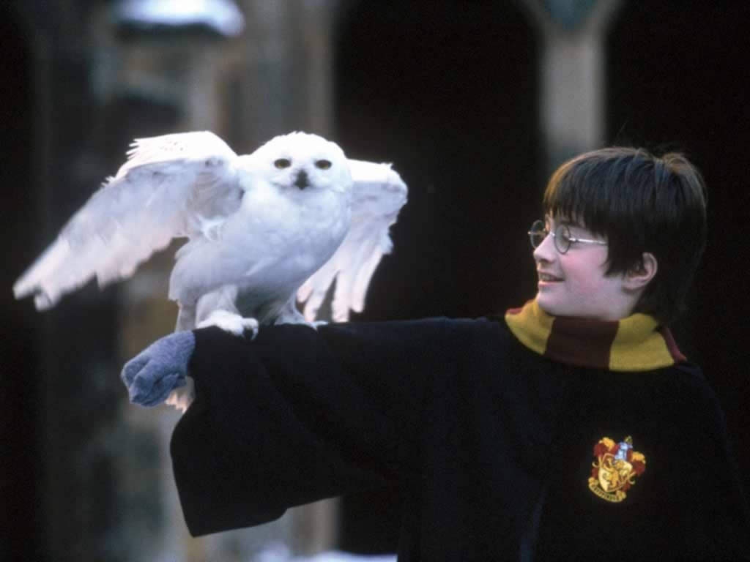
Савелий, так назовём этого парня, как оказалось, и правда был не совсем обычным ребёнком. Стрекозы до сих пор спокойно садятся к нему на руку, животные, которые чаще всего с чужими ведут себя агрессивно, идут к нему как к источнику тепла, лижут, проявляют самые лучшие свои качества на удивление хозяев.

Но самое удивительное, у него с детства оказались способности сродни описанным Светланой в «Откровении». Он иногда видит души умерших людей и умеет с ними общаться. Когда я спросила:
- А тебе было не страшно первое время? Он спокойно сказал:
- Нет, до какого-то возраста меня защищал Каспер.
- Каспер, это кто?
- Ну знаешь мультик «Самое маленькое приведение»? Вот что-то подобное, накрывало меня как куполом, когда кто-то «приходил».
- Общались телепатически?
- Да.
Недавно Савва вышел на связь со мной снова. Видел со стороны одну милейшую девушку, за которой ходят души убитых ею людей. Я спросила:
- Зачем они ходят за ней?
- Её ждут.
- Зачем она их убила, по какой причине?
- Я не спрашивал, не стал вмешиваться.
Ещё он помнит многие свои прошлые жизни. Интересно было то, что при знакомстве у меня каким-то образом получилось увидеть в нём того, кем он был в прошлом. Я просто почувствовала это, а потом чувство перевела в слова и, как оказалось, попала в точку. Я так же моментально почувствовала, что раньше мы уже были знакомы и являлись какими-то близкими родственниками. (В моей жизни такое встречается уже второй раз, правда, в этот раз никто не просматривал прошлое на предмет родственных связей, а в первом было подтверждение сканированием). Это ощущение невозможно передать словами. Ну, знаете, это приблизительно также, как встретить Сущность, с которой вы пришли сюда с одной планеты. И ещё, узнавая его и изучая ту область жизни, в которой он был воплощён ранее, я увидела, как привычки интересы и наклонности сильно проявлялись в нём с детства, хотя он не знал тогда, кто он. Много чего за недолгое время нашего знакомства поведал мне этот парень. Жаль, что не могу всего описать по определённым причинам. Но я ещё раз пришла к выводу, что обладать тем, что мы привыкли называть СВЕРХспособностями – это сверхОТВЕТСТВЕННО и требует невероятной силы духа, наличия знаний и разума. Соблазны, которые обрушиваются со всех сторон, потоки информации и просто само по себе видение других планов, выход на них, требуют от человека невероятной стойкости, эмоциональной непоколебимости подчас и самое сложное – умения управлять собой при любых обстоятельствах. Николай Викторович правильно говорил, что выход на другие уровни требует от человека и других качеств.
Скажу, наверное, страшную вещь, но был в его жизни период в детстве, когда он, сам того не желая, свернул на сторону Тёмных.
Помните, Николай Викторович писал и говорил, что знания, полученные слишком рано, могут принести человеку вред? Случай с Савой оказался как раз таким. Мальчик успел «наломать дров», как и несколько его друзей, которые были из таких же ребят. Чёрные всегда вели охоту на таких людей (это ещё одно подтверждение слов Николая и Светланы Левашовых). Но использовав их в своих целях, они удалили нескольких друзей Савелия из этого мира очень жёстким способом. Савва остался единственным выжившим из них. Избавившись впоследствии от силы Чёрных в себе, и заблокировав у себя способности, чтобы не быть больше лакомым кусочком для них, он всё время находился у них под наблюдением и иногда получал удары. Преследование продолжалось по принципу «вернись, я всё прощу» с их стороны. Знаете, это такая жизненная трагедия одарённого человека… Это похоже на солнышко, закупоренное в тесный ларец. Оно призвано было светить, но случайно ошиблось и начало поджаривать. Единственным выходом явилась блокировка у себя многих способностей…
Скажу ещё об одном моменте в подтверждение того, что мы все сейчас наблюдаем и о чём пишет НИИ ЦУС. (Пишу с разрешения парня). Недавно он по делам собрался лететь в Москву. В один из последних вечеров Тёмные, скорее всего находясь в агонии, опять кинули ему силу, снова открылись способности, он это всё быстро удалил и заблокировал снова, но… В такой вечер наткнулся парень на одну бабулю на улице, с криками: «Сатана, сатана летит в столицу!» пожилая женщина показывала на него пальцем и крестилась, крича, что его посылает Аид. Было похоже на помрачение рассудка. Савелий снял то, что шло через старушку, коснувшись лба, взял «на себя», успокоил бабулю. (Психиатрия тут бы сразу влепила диагноз, не вникая в детали). Мне потом объяснил, что у Тёмных сейчас «бардак», слежка отсутствует и потеряно управление. Я решила, что так сказывается разрушение привнесённых октав, и выброс нечисти с планеты стал набирать обороты. Он подтвердил, что тоже это видел, но заметил, что, Тёмные всё так же сильны, разными способами пытаются нарастить оборону, имея много своих рычагов, т.к. на смену выброшенным слетаются новые. Идёт такая борьба, как была когда-то со стороны Светлых при захвате. Сошлись мы во мнении, что всё в конечном счёте зависит от самих людей и сейчас, и в дальнейшем. От нашего с вами поведения. Поэтому каждому сегодня важно задуматься над тем, чтобы и сейчас, и в будущем не допустить ростков зла в собственных душах, не подпитывать тёмное, чтобы усилия и положенные ради победы добра жизни многих были максимально оправданы каждым из нас…
В общении с Савой, знаете, что было для меня самым сложным первое время? Убрать те самые шаблоны, которые действуют при общении с другими людьми. До сей поры те стереотипы, которые выявились в моём поведении этим летом, были мне не заметны. Чаще всего при столкновении с социумом ранимой оказывалась я, другие на фоне меня казались грубыми. За много лет выработалась привычка очень тактично подходить к людям и одновременно держать оборону вокруг собственной души, чтоб никто не причинил боль. Здесь же, человек с самого начала был со мной очень благороден, тонок и чист в общении, но я по привычке несколько месяцев, автоматически выставляла защиту, чем иногда обижала его, сама того не желая. Мне во многом пришлось перестраиваться для общения с ним, ибо он мыслил и воспринимал мир иначе.

Кажется, что жизнь свела меня с этим человеком для того, чтобы я заново поверила в ЧИСТОТУ, ИСКРЕННОСТЬ и ДОБРОТУ. Потому что было много разных ударов со стороны социума, и чем старше я становилась, тем сильнее закрывалась от людей, уходя в себя, тем больше разочаровывалась, тем меньше хотелось кому-нибудь верить. «СветЛик» видел всё это и позволил моей душе вот так вот возродиться заново.
Как же сильно всё-таки паразитическая система отделила людей друг от друга, настроила нас таким образом, что в каждом встречном подсознательно видится враг, и в любой момент ожидаешь удара. И как настороженно с трудом стало принимать тёплый свет, идущий из души, заботу и искренность…
***
Помните, Светлана писала, как люди мучаются, попав «туда», оттого, что «там» происходит понимание многих своих ошибок, но исправить их уже невозможно. Почему-то человек оказывается глух и слеп ко многому, пока его не встряхнёт как следует. Много лет назад, один из знакомых ясновидящих очень сильно удивился, когда к нему с одной просьбой обратилась врач-невропатолог, до этого выражавшая чисто материалистичные взгляды. Погиб единственный сын, женщина подозревала, кто был виновником случившегося, и хотела хотя бы для себя подтверждения собственных предположений. Был установлен контакт с душой, получены ответы на некоторые вопросы, но на самый главный Сущность промолчала. Видимо, было уже не важно выяснять, кто прав, кто виноват…
В заключение хочу сказать следующее. Несколько лет подряд, загадывая на Новый Год желание, у меня вырывалось только одно, чтобы Свет победил Тьму, чтоб наконец восторжествовала справедливость и т.д., и т.п. Так как давно стало понятно, что невозможно решить все проблемы загадыванием какого-то только частного желания, направленного на одну себя. И сейчас вот ещё вспомнила слова одной своей подруги, она как-то, глядя на мои мучения и веру в счастливое будущее, в марте 2006 написала мне стих в качестве поддержки:
Пусть каждое слово о дальнем
В звезду воплотится
И в буднем тумане
Осветит твой путь непростой.
Прими предложенье:
Под вечер мечтами упиться –
Дарю тебе песен своих
Чудотворный настой.
Пусть строчки простые
Смятенное сердце подлечат.
Взываю к тебе голосами весенней Земли.
Поверь всей душой в волшебство,
В трубадурское нечто,
И то, чего ждёшь ты,
Появится в светлой дали!
(Тиш)
То, что было когда-то далью и только в мечтах, Сего Дня уже проявляется. Мечты сбываются! Поздравление НИИ ЦУС с Новым 2015 Годом тому подтверждение. Я желаю вам всем удачного перехода в Новую Эпоху и гибкой перестройки в Новых условиях!!! Светлана и Николай были бы этому рады))).

Марина Ганаева, Клуб Новых Знаний им. Н.В. Левашова, Омская область 31.12.20014.

_________________________________________________________________________
СОЧИНЕНИЕ № 8. Автор: Владимир Плахотный.
Всё ли поддаётся переводу…
(Конкурс в честь Светланы Левашовой «Открытие Сокрытого»)

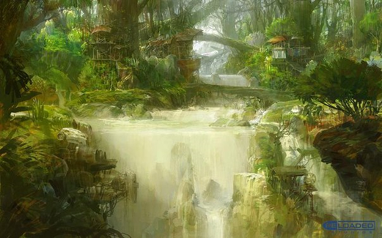
Осенью 2009 года Светлана и Николай объявили конкурс на перевод книги Откровение на английский язык. В качестве теста было предложено перевести главу Вэя - Другие миры. Я тогда всерьёз решил взяться за перевод. Но у меня ничего не получалось - что-то сдерживало меня. Я, собственно говоря, даже не смог приступить к выполнению. Во-первых - литературный текст. Я много имел дела с коммерческими и техническими описаниями. Но, в данном случае, совсем другое дело. Мне показалось, что просто невозможно передать всё богатство русского языка, все нюансы и оттенки речи. Перевести с минимальными потерями то, что хотела донести до читателей Светлана, сможет только тот, для кого русский и английский языки являются родными, т.е. кто родился вырос в семье, где для одного из родителей родным является русский язык, а для другого - английский. Кроме того, переводчик должен проникнуться и принять то, о чём пишет Светлана в своей книге, а также, желательно, и то, о чём пишет Николай Левашов в своих статьях и книгах. Во-вторых - Светлана и Николай предложили оплатить победителю работу по переводу книги. Желанию заработать противостояло внутреннее чувство, что за это нельзя брать деньги.
В связи с конкурсом ещё раз перечитал главу 31 Вэя - другие миры. Как и в книгах и статьях Николая Левашова при повторном прочтении книги Светланы открываются новые уровни восприятия информации. То, что тогда казалось не очень существенным, сегодня видится очень существенным и важным. Для меня сегодня важными кажутся слова Мудрого:
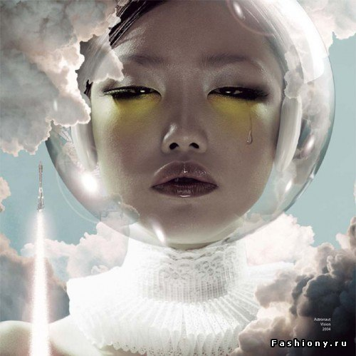
— Кто ты, создание?.. — мысленно услышала я его ласковый голос.
— Я человек, — ответила я. — Простите, что потревожила ваш покой. Меня зовут Светлана.
Старец тепло и внимательно смотрел на меня своими мудрыми глазами, и в них почему-то светилось одобрение.
— Ты хотела увидеть Мудрого — ты его видишь, — тихо произнесла Вея. — Ты хочешь что-то спросить?
— Скажите пожалуйста, в вашем чудесном мире существует зло? — хотя и стыдясь своего вопроса, всё же решилась спросить я.
— Что ты называешь «злом», Человек-Светлана? — спросил мудрец.
— Ложь, убийство, предательство... Разве нет у вас таких слов?..
— Это было давно... уже никто не помнит. Только я. Но мы знаем, что это было. Это заложено в нашу «древнюю память», чтобы никогда не забыть. Ты пришла оттуда, где живёт зло?
Я грустно кивнула. Мне было очень обидно за свою родную Землю и за то, что жизнь на ней была так дико несовершенна, что заставляла спрашивать подобные вопросы... Но в то же время, мне очень хотелось, чтобы Зло ушло из нашего Дома навсегда, потому что я этот дом всем своим сердцем любила и очень часто мечтала о том, что когда-нибудь всё-таки придёт такой чудесный день, когда:
- человек будет с радостью улыбаться, зная, что люди могут принести ему только добро...
- когда одинокой девушке не страшно будет вечером проходить самую тёмную улицу, не боясь, что кто-то её обидит...
- когда можно будет с радостью открыть своё сердце, не боясь, что предаст самый лучший друг...
- когда можно будет оставить что-то очень дорогое прямо на улице, не боясь, что стоит тебе отвернуться — и это сразу же украдут...
- И я искренне, всем сердцем верила, что где-то и вправду существует такой чудесный мир, где нет зла и страха, а есть простая радость жизни и красоты... Именно поэтому, следуя своей наивной мечте, я и пользовалась малейшей возможностью, чтобы хоть что-то узнать о том, как же возможно уничтожить это же самое, такое живучее и такое неистребимое, наше земное Зло... И ещё — чтобы уже никогда не было стыдно кому-то где-то сказать, что я — Человек...
Конечно же, это были наивные детские мечты... Но ведь и я тогда была ещё всего лишь ребёнком.
— Меня зовут Атис, Человек-Светлана. Я живу здесь с самого начала, я видел Зло... Много зла...
— А как же вы от него избавились, мудрый Атис?! Вам кто-то помог?.. — с надеждой спросила я. — Можете ли вы помочь нам?.. Дать хотя бы совет?
— Мы нашли причину... И убили её. Но ваше зло неподвластно нам. Оно другое... Так же, как другие и вы. И не всегда чужое добро может оказаться добром для вас. Вы должны найти сами свою причину. И уничтожить её, — он мягко положил руку мне на голову и в меня заструился чудесный покой... — Прощай, Человек-Светлана... Ты найдёшь ответ на свой вопрос. Покоя тебе...
С уважением,
Владимир Плахотный.
г. Киев.
_______________________________________________________________________

Конкурс ко Дню Рождения Светланы де РОГАН-ЛЕВАШОВОЙ:

В группе «КОНКУРС в честь Светланы ЛЕВАШОВОЙ»
(https://vk.com/konkurssvetl)
В обсуждении https://vk.com/topic-57962661_30945777

В группе Клуб ДОБРЫХ ДЕЛ им. Н.В. Левашова "ДАРИНЯ" (https://vk.com/club_dobrih_del_nvl)
В обсуждении https://vk.com/topic-77774113_31128304

